附件6
电子发票打印流程

电子发票打印流程如下：
- 登录四川省人力资源和社会保障厅官网（rst.sc.gov.cn）“人事考试”专栏，点击“电子发票”。
- 进行身份验证。
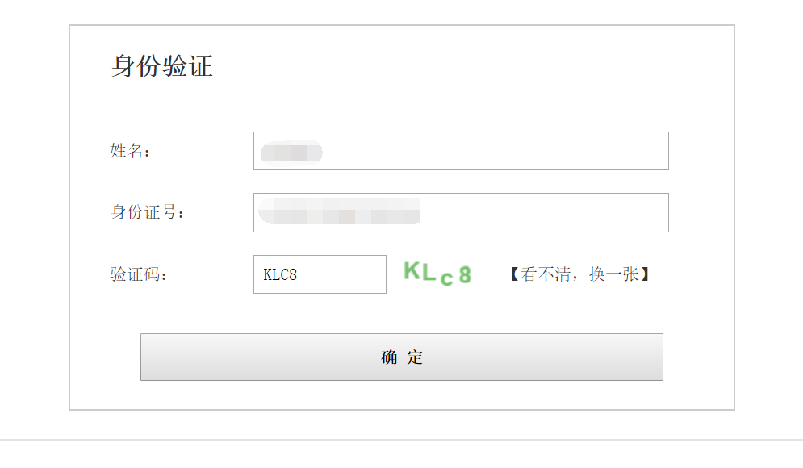
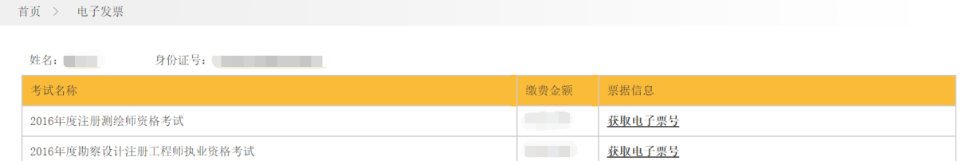
- 根据考试项目，点击“获取电子票号”。
- 获取到票据信息后，将显示：
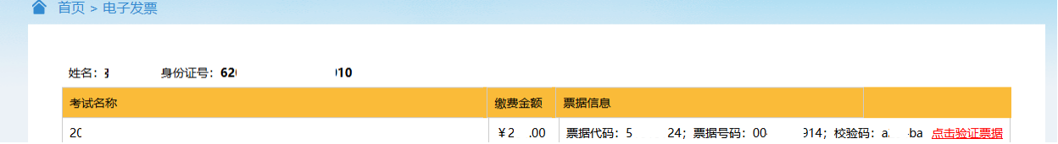
- 点击票据信息下方链接，弹至四川省财政电子票据公共服务平台（http://pj.scsczt.cn/#/home），按界面提示操作，填写对应的信息，即可获取您的电子发票。

